GRUPA ,,ŻYRAFKI” Czwartek 26 .III. 2020 r.
Temat ,, Wiosenne to i owo….trochę muzycznie, trochę sportowo”

Zadania:
- Wysłuchanie w skupieniu piosenki ,,Maszeruje wiosna”
Link do piosenki:
https://www.youtube.com/watch?v=LFPthrmErcY

- ,,Wiosenna gimnastyka” wg Metody Ruchu Rozwijającego Weroniki Sherborne. Wspólne ćwiczenia gimnastyczne z rodzeństwem lub całą rodziną ( dla poprawy nastroju)
- Powitanie się różnymi częściami ciała – dłońmi, łokciami, brzuchem, plecami, itp.
- Leżenie na plecach i czołganie po podłodze
- Leżenie na brzuchu i czołganie po podłodze
- Turlanie się do linii mety np. do drzwi, stolika, ustawionej na podłodze zabawki
- Marsz po pokoju - na piętach, na palcach, na sztywnych nogach, na "gumowych" nogach
- „Kangury” – jedna osoba jest matką i tuli w ramionach swoje dziecko, kołysze się na boki– następnie zmiana
- „Mosty” – przechodzenie wokół, nad, pod partnerem – na palcach, na czworakach
- „Przepychanki” – pozycja w siadzie tyłem do siebie i przepychanie się plecami. Staramy się aby każdy poczuł ,ze jest ,,pchany” i sam ,,pcha”
- Zakończenie –,,Słoneczne promienie” wszyscy leżą na plecachz rozłożonymi na boki nogami i rękami ( to promienie) jedna osoba spokojne spaceruje i ważnie przechodzi między ,,promieniami”. W miarę możliwości zmiana osoby spacerującej

- Odpoczynek po wysiłku fizycznym, mycie rąk i picie wody
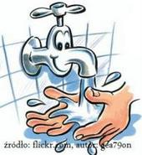

- Ponowne wysłuchanie piosenki ,,Maszeruje wiosna”…… i nauka / zapamiętanie słów i melodii * * * * Powodzenia !
I.Tam daleko gdzie wysoka sosna
maszeruje drogą mała wiosna.
Ma spódniczkę mini, sznurowane butki
i jeden warkoczyk krótki.
Ref. Maszeruje wiosna, a ptaki wokoło
lecą i świergoczą, głośno i wesoło.
Maszeruje wiosna w ręku trzyma kwiat gdy go w górę wznosi zielenieje świat !
II. Nosi wiosna dżinsową kurteczkę,
na ramieniu małą torebeczkę
chętnie żuje gumę i robi balony
a z nich każdy jest zielony.
Ref.Maszeruje wiosna….
III. Wiosno, wiosno nie zapomnij o nas
każda trawka chce być już zielona.
gdybyś zapomniała inną drogą poszła
zima by została mroźna.
Ref.Maszeruje wiosna….

5. ,,Wiosenny koncert” – odśpiewanie piosenki ( zwrotka i refren lub całość…… w zależności jak poszło zapamiętanie )
*W miarę możliwość, chęci i zaangażowania i przede wszystkim żeby było to zabawą i zajęciem miłym dla wszystkich proponuje występ dla bliższych i dalszych członków rodziny / dla kolegów i koleżanek z grupy oraz p.Gosi i p.Edytki
*Można nagrać filmik, zrobić zdjęcie, dobrać strój i potrzebne akcesoria ….można zaplanować to w najbliższym czasie np. w weekend .

- ,,Bystre oko”
Znajdujemy 5 szczegółów i zaznaczany np. kółeczkami ( dla osób , które nie mogą drukować- można wskazać różnice na ekranie komputera)
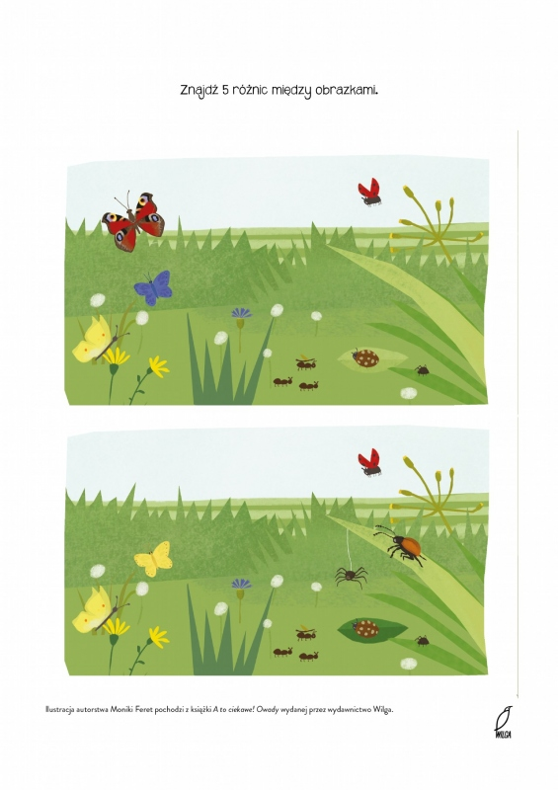Pozdrawiam wszystkie dzieci i dziękuję za dzisiejsze spotkanie.
p.Gosia

